Взаимосвязь между насыщенными, ненасыщенными углеводородами и спиртами. Решение экспериментальных и качественных задач.  - Осуществите превращения по схемам:  4.  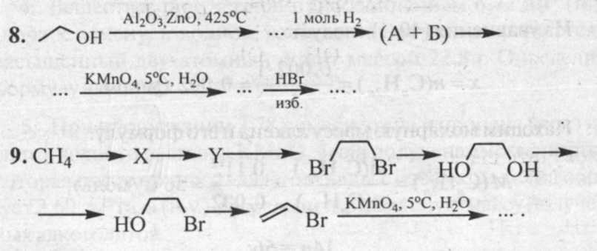  5.  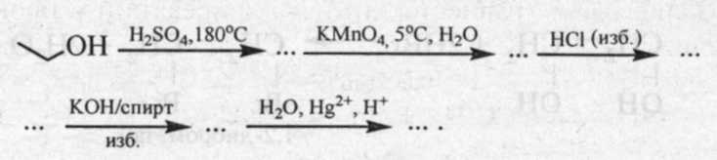  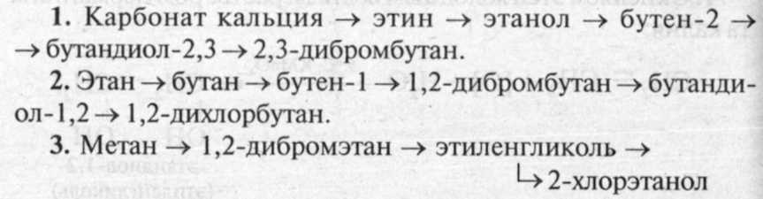  6.  - Мысленный эксперимент:  - В двух пронумерованных пробирках находятся:  а) этилен и этан; б) этанол и этиленгликоль; в) бензол и толуол;  г) метанол и толуол; д) фенол и этанол. Предложите способ распознавания.  - В четырех пронумерованных пробирках находятся: этан, этилен, этанол, этиленгликоль. Предложите способ распознавания веществ.  - Как распознать бензол, толуол, фенол?  - В пяти пронумерованных пробирках находятся: этанол, раствор фенола, глицерин, бензол, гексен-1. При этом: а) с натрием взаимодействуют вещества в пробирках 1,3,5; б) с гидроксидом натрия взаимодействуют вещества в пробирках 1,5; в) с раствором брома реагируют вещества в пробирках 1,2; г) содержимое пробирки 5 реагирует со свежеприготовленным гидроксидом меди (II). Определите в пробирках под каким номером содержится каждое из веществ.  - Качественные задачи  - При действии воды на твердое вещество А образуется углеводород Б (легче воздуха). При присоединении к Б водорода образуется углеводород В (также легче воздуха). Вещество В обесцвечивает раствор КМnO₄ (5⁰С), образуя вещество Г. При взаимодействии Г со свежеприготовленным гидроксидом меди (II), образуется раствор вещества Д василькового цвета. Найдите сумму молярных масс (г/моль) органических веществ Б,Г,Д.  - При действии воды на твердое вещество А образуется углеводород Б (легче воздуха). При нагревании Б без доступа воздуха при t = 1500⁰С получают углеводород В (легче воздуха). При присоединении к В водорода образуется углеводород Г (также легче воздуха). Углеводород Г в реакции гидратации образует вещество Д, проявляющее слабокислотные свойства и способное реагировать с натрием, образуя солеподобное вещество Д и газ Е. Найдите сумму молярных масс (г/моль) органических веществ Б, Д, Е.  - При действии воды на твердое вещество А образуется углеводород Б (легче воздуха). При присоединении к Б воды в присутствии солей ртути (II) образуется органическое вещество В, при восстановлении которого в присутствии NaBH₄, получают вещество Г. Вещество Г в присутствии концентрированной серной кислоты при t =170⁰С , образует углеводород Д и бесцветную жидкость Е. Найдите сумму молярных масс (г/моль) органических веществ В, Д, Е. | Взаимосвязь между насыщенными, ненасыщенными углеводородами и спиртами. Решение экспериментальных и качественных задач.  - Осуществите превращения по схемам:  4.  5.  6.  - Мысленный эксперимент:  - В двух пронумерованных пробирках находятся:  а) этилен и этан; б) этанол и этиленгликоль; в) бензол и толуол;  г) метанол и толуол; д) фенол и этанол. Предложите способ распознавания.  - В четырех пронумерованных пробирках находятся: этан, этилен, этанол, этиленгликоль. Предложите способ распознавания веществ.  - Как распознать бензол, толуол, фенол?  - В пяти пронумерованных пробирках находятся: этанол, раствор фенола, глицерин, бензол, гексен-1. При этом: а) с натрием взаимодействуют вещества в пробирках 1,3,5; б) с гидроксидом натрия взаимодействуют вещества в пробирках 1,5; в) с раствором брома реагируют вещества в пробирках 1,2; г) содержимое пробирки 5 реагирует со свежеприготовленным гидроксидом меди (II). Определите в пробирках под каким номером содержится каждое из веществ.  - Качественные задачи  - При действии воды на твердое вещество А образуется углеводород Б (легче воздуха). При присоединении к Б водорода образуется углеводород В (также легче воздуха). Вещество В обесцвечивает раствор КМnO₄ (5⁰С), образуя вещество Г. При взаимодействии Г со свежеприготовленным гидроксидом меди (II), образуется раствор вещества Д василькового цвета. Найдите сумму молярных масс (г/моль) органических веществ Б,Г,Д.  - При действии воды на твердое вещество А образуется углеводород Б (легче воздуха). При нагревании Б без доступа воздуха при t = 1500⁰С получают углеводород В (легче воздуха). При присоединении к В водорода образуется углеводород Г (также легче воздуха). Углеводород Г в реакции гидратации образует вещество Д, проявляющее слабокислотные свойства и способное реагировать с натрием, образуя солеподобное вещество Д и газ Е. Найдите сумму молярных масс (г/моль) органических веществ Б, Д, Е.  - При действии воды на твердое вещество А образуется углеводород Б (легче воздуха). При присоединении к Б воды в присутствии солей ртути (II) образуется органическое вещество В, при восстановлении которого в присутствии NaBH₄, получают вещество Г. Вещество Г в присутствии концентрированной серной кислоты при t =170⁰С , образует углеводород Д и бесцветную жидкость Е. Найдите сумму молярных масс (г/моль) органических веществ В, Д, Е.

